Уважаемые коллеги, Региональный Центр координации деятельности по организации отдыха и оздоровления детей СО с целью изучения качества услуг, предоставляемых в организациях отдыха детей и их оздоровления Свердловской области, с 1 сентября по 1 октября 2021 г. проводит ежегодный мониторинг удовлетворенности родителей.
Просим разместить ссылку и QR-код на своих электронных ресурсах:
https://forms.gle/Pnh31PfC4Rc69B438
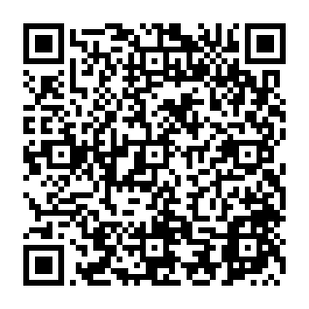

Ссылку на страницу, где размещена информация, просим направить в ответном письме до 06.09.2021 г.

